***«Корни этого явления [коррупции] лежат в том,   
что значительная часть населения   
просто плюет на соблюдение законов»* Д.А. Медведев**

***«Коррупция, как рак, препятствует   
экономическому развитию»*Джеймс Вольфенсон**

[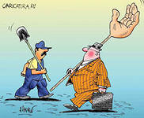](http://images.yandex.ru/yandsearch?fp=0&img_url=http://caricatura.ru/parad/dimitrov/pic/2786.jpg&iorient=&ih=&icolor=&site=&text=%D1%8F%D1%80%D0%BA%D0%B8%D0%B5%20%D0%B1%D1%83%D0%BA%D0%BB%D0%B5%D1%82%D1%8B%20%20%D0%BF%D0%BE%20%D0%B1%D0%BE%D1%80%D1%8C%D0%B1%D0%B5%20%D1%81%20%D0%BA%D0%BE%D1%80%D1%80%D1%83%D0%BF%D1%86%D0%B8%D0%B5%D0%B9%20%D0%B2%20%D1%80%D0%BE%D1%81%D1%81%D0%B8%D0%B8%20%D0%BA%D0%BE%D0%BC%D0%B8%D1%87%D0%BD%D1%8B%D0%B5&iw=&wp=&pos=1&recent=&type=&isize=&rpt=simage&itype=&nojs=1)

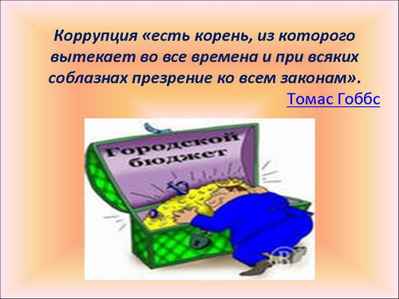



Центральная сельская библиотека

Кавказского сельского поселения

[](http://images.yandex.ru/yandsearch?source=psearch&text=%D1%8F%D1%80%D0%BA%D0%B8%D0%B5%20%D0%B1%D1%83%D0%BA%D0%BB%D0%B5%D1%82%D1%8B%20%20%D0%BF%D0%BE%20%D0%B1%D0%BE%D1%80%D1%8C%D0%B1%D0%B5%20%D1%81%20%D0%BA%D0%BE%D1%80%D1%80%D1%83%D0%BF%D1%86%D0%B8%D0%B5%D0%B9%20%D0%B2%20%D1%80%D0%BE%D1%81%D1%81%D0%B8%D0%B8&fp=0&img_url=http://baursak.info/wp-content/uploads/2009/06/0165.jpg&pos=18&rpt=simage&lr=35&nojs=1)

**Употребление термина «коррупция», применительно к политике приписывается еще Аристотелю, который определял тиранию как неправильную, испорченную, т.е. коррумпированную форму монархии. Одно из наиболее коротких современных определений гласит, что злоупотребление публичной властью ради частной выгоды. Большинство исследователей сводят определение коррупции к взятке и злоупотреблению служебным положением.**

**- Исследователь начала ХХ века П. Берлин объясняет это тем, что в России «взяточничество неразрывно сплелось и срослось со всем строем и укладом политической жизни». Продолжавшаяся на протяжении веков практика параллельно осуществлявшихся, с одной стороны, борьбы со взяточничеством, а с другой, развращения высших слоев чиновничества путем щедрой раздачи даров «прислужившимся» способствовала закладыванию психологических основ взяточничества и казнокрадства. Соответственно, низшие слои чиновничества, не имея возможности быть одариваемыми сверху, прибегали к вымогательству по отношению к подчиненным. Кроме того, отмечалась связь взяточничества и казнокрадства с политической благонадежностью. Создавалась ситуация, когда на эти преступления власть смотрела сквозь пальцы в обмен на политическое угодничество.**

[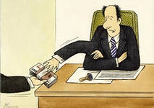](http://images.yandex.ru/yandsearch?source=psearch&p=3&text=%D1%8F%D1%80%D0%BA%D0%B8%D0%B5%20%D0%B1%D1%83%D0%BA%D0%BB%D0%B5%D1%82%D1%8B%20%20%D0%BF%D0%BE%20%D0%B1%D0%BE%D1%80%D1%8C%D0%B1%D0%B5%20%D1%81%20%D0%BA%D0%BE%D1%80%D1%80%D1%83%D0%BF%D1%86%D0%B8%D0%B5%D0%B9%20%D0%B2%20%D1%80%D0%BE%D1%81%D1%81%D0%B8%D0%B8&fp=3&img_url=http://www.s-pravdoy.ru/images/stories/2010/konk/2_8.jpg&pos=114&rpt=simage&lr=35&nojs=1)

**Коррупция это негативное явление. Она подрывает устои общества, создает угрозы развитию, способствует падению доверия к государственным органам, разрушает экономику, нравственность общества. От нас с вами зависит - в каком государстве мы будет жить: честном или коррумпированном?**